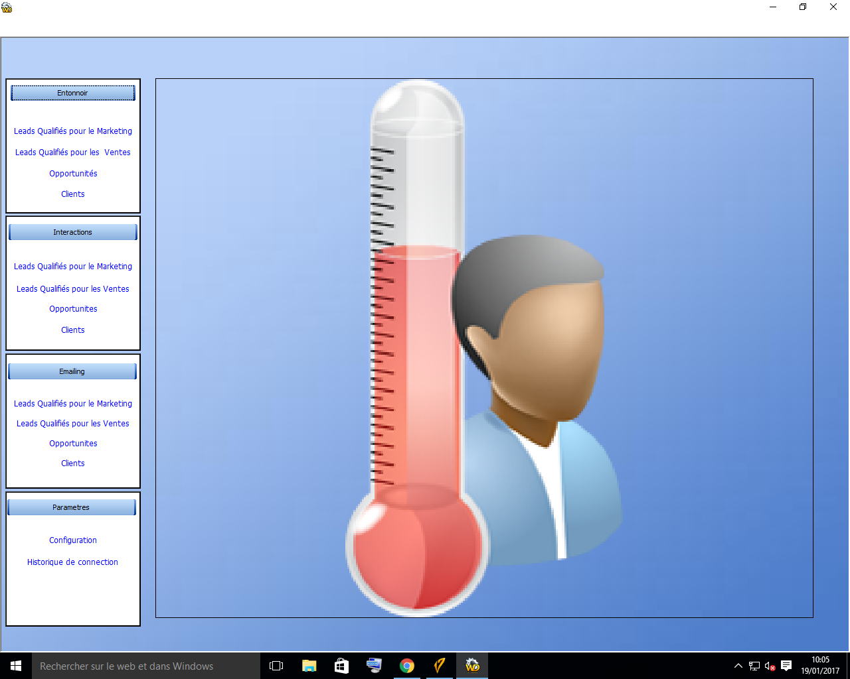

Ecran d’accueil du progiciel Gestion de relation avec le Client (GRC Pro) avec les différents menus sur la gauche.

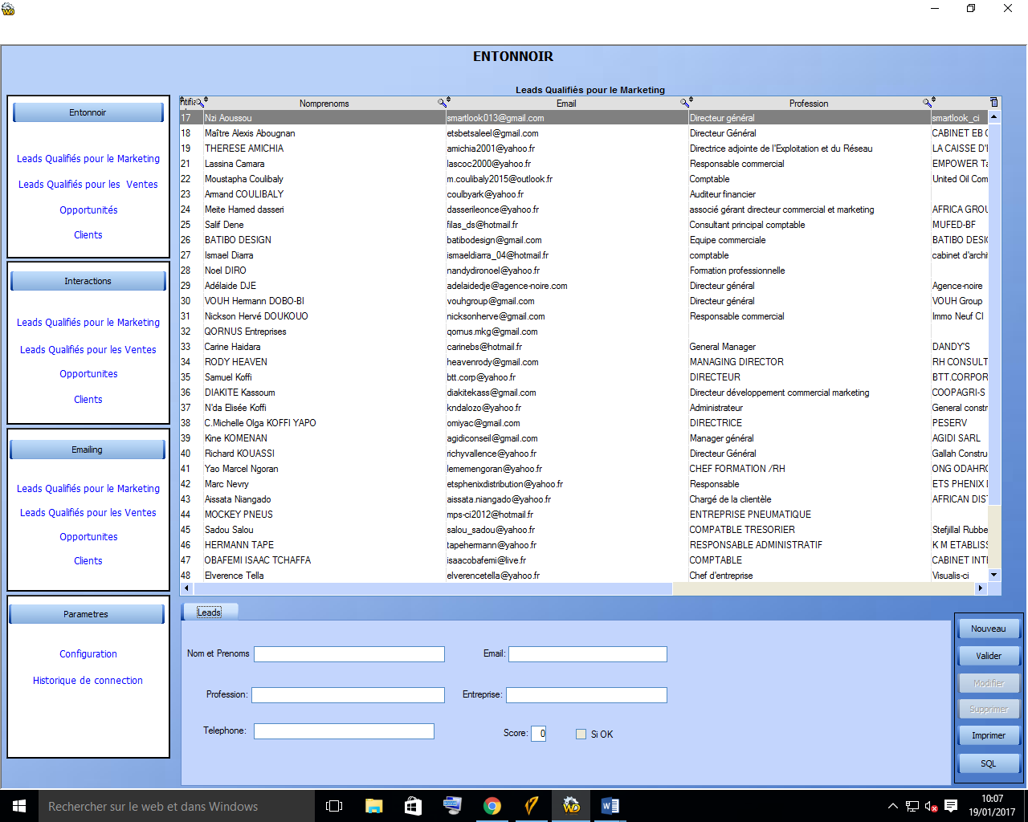

Ce progiciel est base sur la méthode de l’entonnoir des ventes, ici nous avons les MQL(Marketing Qualified Leads) c est a dire les prospects qualifiés par le Marketing et juger susceptible de devenir Clients.

Donc la possibilité est donnée de les créer, les modifier ou les supprimer à l’aide des boutons Nouveau, valider , Modifier et Supprimer

Le bouton SQL (Sales Qualified Leads) en français prospects qualifies par les ventes est utilise lorsque le service marketing veut transmettre un prospect au service commerciale.

Il sélectionne une ligne du tableau, coche la case ‘SiOK’ correspondant à la ligne selectionne dans le tableau et click sur le bouton SQL, le prospect est automatiquement transmis au service SQL

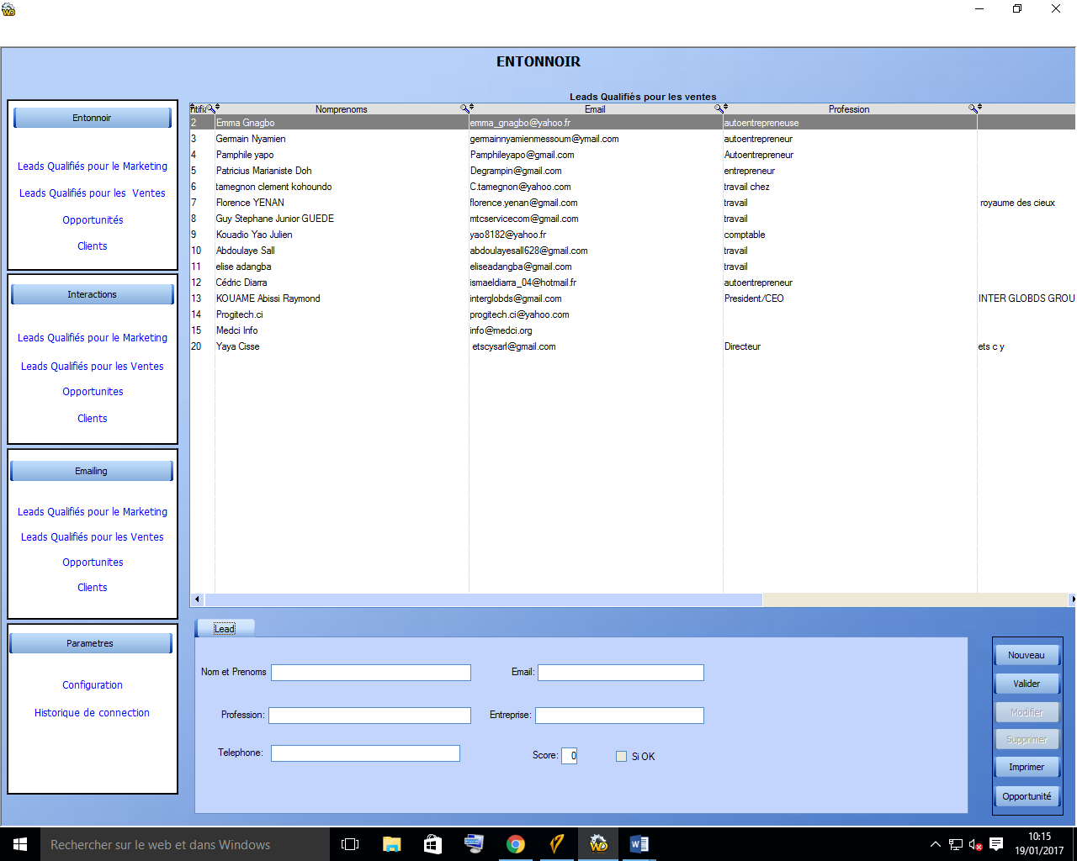

Le prospect transmis au Service des ventes est automatiquement ajoute à ce tableau qui est la liste des prospects qualifiés pour le Service des ventes (SQL).

Ces prospects peuvent aussi être créer , modifier, supprimer à l’aide des bouton Nouveau ,Valider , Modifier , Supprimer.

Le bouton « Opportunité » permet ajouter le prospect aux opportunités en cliquant dessus le prospect est ajouté au tableau des opportunités.

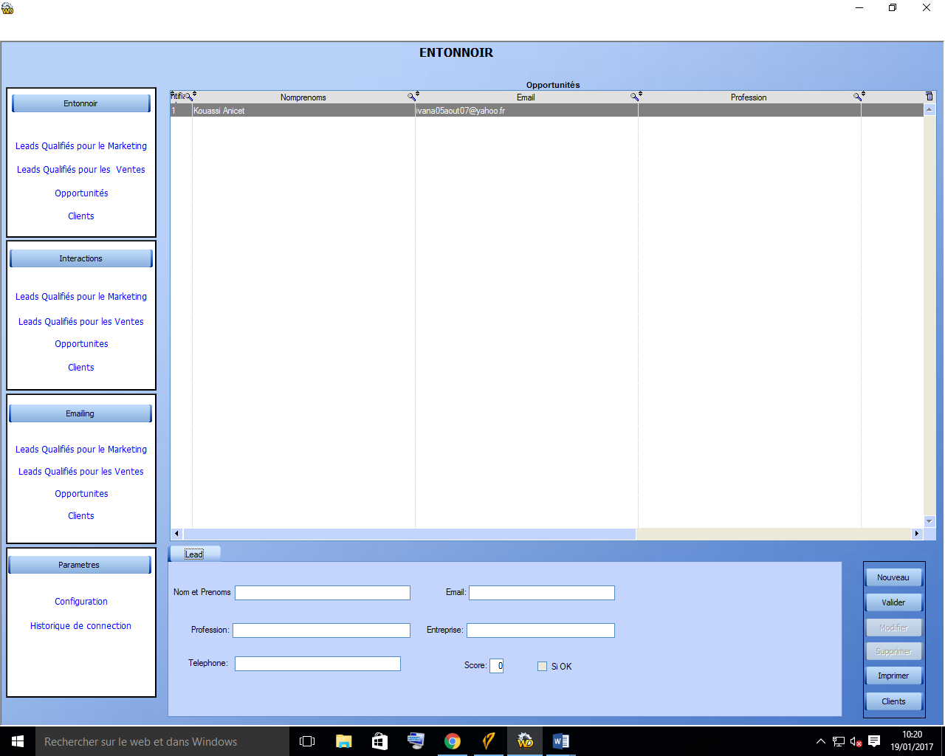

Possibilité de créer de nouvelles opportunités à l’aide des boutons (Nouveau, Valider, Modifier, Supprimer).

Si l’opportunité devient un client utiliser le bouton ‘Clients’ pour l’ajouter au tableau des clients.

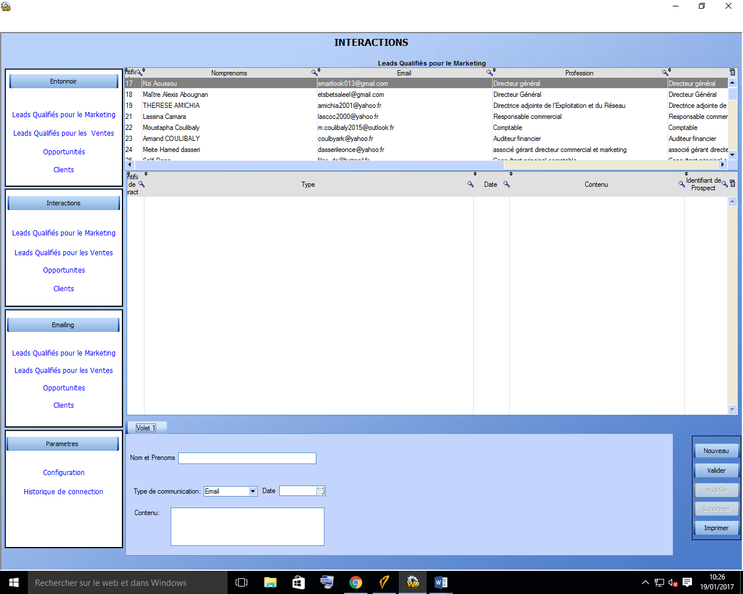

Dans le menu ‘Interaction’ il y’a 4 sous menus (MQL, SQL, Opportunités et Clients)

Le tableau interaction permet de faire l’historique des communications avec ces 4 groupes.

Nous pouvons enregistrer dans ce tableau le nom et prénoms du prospect, le type de communication (email, téléphone, rendez-vous) et le contenu de ces communications.

NB : cet écran est le même pour les autres sous menus du menus ‘INTERACTIONS’

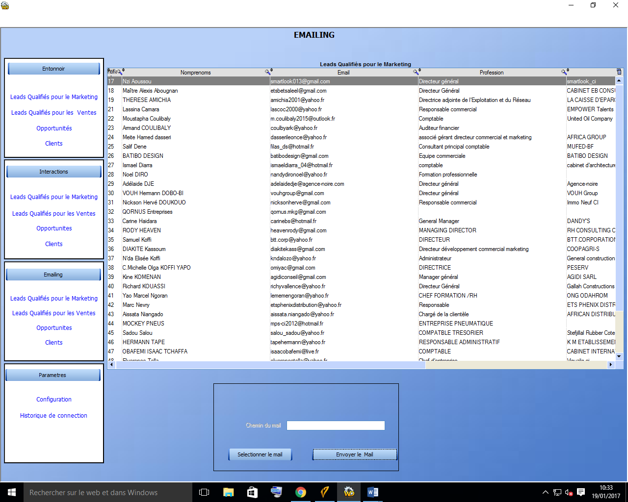

Le Menu ‘Mailing’ permet d’envoyer des emails de masse personnalisé aux différentes catégories de prospect.

Ces emails peuvent être au format ‘TXT’ ou ‘HTML’

Pour envoyer des emails Il sélectionne une ligne du tableau, coche la case ‘Si OK’ correspondant à la ligne sélectionnée dans le tableau ensuite cliquez sur le bouton ‘Sélectionner un email’ ensuite choisir le fichier préalablement prépare, et cliquez sur le bouton ‘Envoyer le mail’ pour l’envoyer.

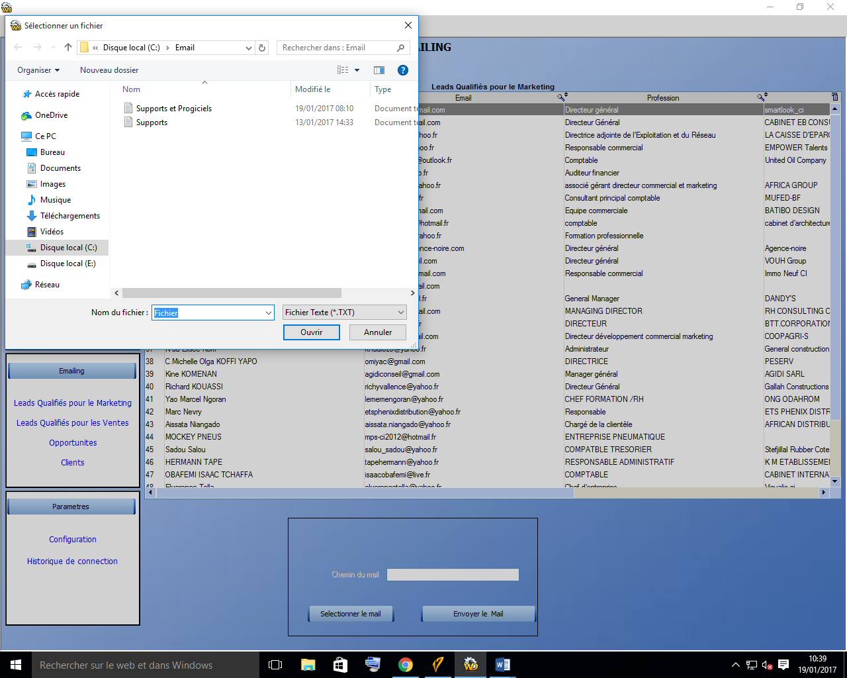

Il est a noté que lorsque vous sélectionner le fichier a envoyé le chemin vers celui-ci s’affiche dans la case chemin.

Pour envoyer un email il faut configurer le serveur ‘smpt‘ en un mot il faut une connexion internet disponible et avoir les informations du serveur.

Ce procédé est valable pour les autres sous menu.

Cordialement.